

**- Filière : Développement WEB full stack -**

**- Groupe : 201-**

Projet de synthèse



**CONCEPTION D’UN RESTAURANT**

**Réalisé par :**

* **ELFITAH CHAIMAA**

**Encadré par :**

* **Mr. NAAINIAA OMAR**
* **SIDAHMANE BASMA**

**Année de formation : 2024-2025**



**Table des matières**

1. Cahier des Charges Fonctionnel 3
   1. Présentation du Projet 3
      1. Contexte 3
      2. Objectifs 3
   2. Spécifications Fonctionnelles 3
2. Cahier des Charges Technique 5
   1. Spécifications Techniques 5
      1. Architecture Technique 5
      2. Performance 5
   2. Contraintes Techniques 5
3. La conception UML 6
4. Les maquettes 8
   1. La maquette de l’accueil 8
   2. La maquette de la section Connexion 9
   3. la maquette du menu ……………………………………………………………………….10
   4. la maquette de calendrier…………………………………………………………………..11



# Cahier des Charges Fonctionnel

**Site Web Restaurant Marocain *"Riad Chaimaa"* :**

## Présentation du Projet

### Contexte

Le restaurant ***"Riad Chaimaa"*** souhaite développer sa présence en ligne à travers un site web permettant de présenter son menu de spécialités marocaines et de gérer les réservations en ligne. Actuellement, le restaurant reçoit principalement des réservations par téléphone, ce qui limite la flexibilité et l'efficacité de la gestion des clients.

### Objectifs

Le site Web du Restaurant Marocain *"Riad Chaimaa"* doit :

* Présenter le restaurant et sa cuisine marocaine authentique via un design moderne et attractif.
* Permettre aux clients de consulter un menu interactif, avec une description détaillée de chaque plat, des photos attrayantes et des informations sur les prix.
* Intégrer un système de réservation en ligne pratique et intuitif, avec la possibilité de choisir la date, l'heure et le nombre de convives.
* Augmenter la visibilité du restaurant en améliorant son référencement naturel (SEO) et en intégrant les réseaux sociaux.
* Fournir aux clients une expérience utilisateur optimale sur tous types de dispositifs (Desktop).
* Faciliter la gestion des réservations et des menus pour les administrateurs via une interface dédiée.

## Spécifications Fonctionnelles

### 

**Page d'Accueil :**

* Présentation du restaurant avec un carrousel d'images haute résolution.
* Une section "À propos de nous" présentant l'histoire du restaurant et sa mission.
* Mise en avant des spécialités du jour avec des promotions éventuelles.
* Accès rapide au système de réservation grâce à un bouton "Réserver maintenant" visible.
* Navigation intuitive avec un menu en haut de page permettant d'accéder aux sections principales (Accueil, Menu, Réservations, Contact).



**Section Menu :**

* Catégorisation des plats (Entrées, Plats, Desserts, Boissons).
* Description détaillée pour chaque plat, y compris les ingrédients principaux et les particularités (végétarien, épicé, etc.).
* Affichage des prix de manière claire.
* Photos des plats pour susciter l'envie.
* Fonctionnalité de filtrage permettant aux utilisateurs de rechercher des plats spécifiques (exemple : sans gluten, végétarien).

**Système de Réservation :**

* Calendrier interactif permettant de sélectionner une date et une heure disponibles.
* Choix du nombre de convives (1 à 8 par défaut, avec possibilité d'ajouter une note pour les groupes plus grands).
* Formulaire de coordonnées demandant le nom, le numéro de téléphone et l'adresse email.
* Possibilité de laisser un commentaire ou une demande spéciale (exemple : table près de la fenêtre).
* Confirmation automatique par email contenant les détails de la réservation.
* Notification de rappel par email ou SMS avant la réservation.

**ADMIN :**

* Tableau de bord listant toutes les réservations avec possibilité de filtrer par date ou statut (confirmée, annulée).
* Option pour modifier ou annuler une réservation.
* Envoi automatique d'un email de confirmation ou d'annulation au client.
* Interface permettant d'ajouter, modifier ou supprimer des plats.
* Gestion des catégories de plats (Entrées, Plats, Desserts, etc.).
* Upload de photos directement depuis l'interface administrateur.
* Visualisation des réservations (nombre de réservations par jour, créneaux horaires les plus populaires).
* Configuration des plages horaires disponibles pour les réservations .



# Cahier des Charges Technique

Site Web Restaurant Marocain "Le Riad Chaimaa"

## Spécifications Techniques

### Architecture Technique

* **Frontend :** React.js avec une gestion d'état via Redux .
* **Backend :**PHP.
* **Base de Données :** MongoDB pour stocker les informations sur les réservations, les plats et les utilisateurs.
* **API :** Développement d'une API REST pour gérer les interactions entre le frontend et le backend.

### Performance

* Optimisation des temps de chargement grâce au lazy loading des images et des composants.
* Utilisation d'un CDN (Content Delivery Network) pour la distribution des contenus statiques (images, CSS, JS).

## Contraintes Techniques

* Chrome (dernière version)
* Firefox (dernière version)
* Safari (dernière version)
* Microsoft Edge (dernière version)
* Optimisation pour les écrans de bureau, tablettes et mobiles.
* Temps de réponse maximum : 3 secondes pour chaque page.

# La conception UML

**Le Système de Gestion de Restaurant - Riad Chaimaa**

Le restaurant Riad Chaimaa, spécialisé dans la cuisine marocaine authentique, souhaite développer une application web pour gérer son établissement. Le système doit permettre la gestion des réservations, du menu et offrir une interface conviviale pour les clients.

***Gestion des Utilisateurs :***

* Deux types d'utilisateurs : clients et administrateurs
* Les clients peuvent créer un compte ou se connecter
* Les administrateurs ont accès à des fonctionnalités supplémentaires de gestion

***Gestion du Menu***

* Le menu est divisé en catégories : Entrées, Plats, Desserts, Boissons
* Chaque plat contient : nom, description, prix, catégorie
* Les clients peuvent :
* Consulter le menu complet
* Filtrer par catégorie
* Voir les détails de chaque plat

***Les administrateurs peuvent :***

* Ajouter, modifier ou supprimer des plats
* Gérer les catégories
* Mettre à jour les prix

**Système de Réservation**

***Les clients peuvent :***

* Consulter les disponibilités
* Faire une réservation en spécifiant :
  + - Date et heure
    - Nombre de convives
    - Coordonnées (nom, téléphone, email)
    - Demandes spéciales
* Gérer leurs réservations (modifier, annuler)

***Les administrateurs peuvent :***

* Voir toutes les réservations dans un planning
* Valider ou refuser les réservations
* Gérer les créneaux horaires disponibles (12:00-14:00, 15:30-18:00, 19:00-23:00)

***Page d'Accueil***

* Présentation du restaurant et son histoire
* Affichage des spécialités
* Section "Nos Spécialités" avec les plats phares
* Informations de contact :
* Numéro de téléphone
* Adresse
* Horaires d'ouverture

***Interface Administrative***

* Dashboard pour les administrateurs
* Gestion des tables et du planning
* Génération de statistiques
* Gestion du contenu du site

***Contraintes Techniques***

* Interface responsive
* Navigation fluide entre les pages
* Système de confirmation par email pour les réservations
* Validation des données en temps réel
* Gestion des erreurs et messages de confirmation

***Sécurité***

* Authentification sécurisée
* Protection des données personnelles
* Différents niveaux d'accès selon le type d'utilisateur

***Cet énoncé justifie :***

Le diagramme de cas d'utilisation : les différentes fonctionnalités pour chaque type d'utilisateur



Les diagrammes de séquence : les interactions entre les utilisateurs et le système

Le diagramme de classes : la structure des données et les relations entre les différentes entités

# Les diagrammes :

Ce diagramme de cas d'utilisation illustre les principales fonctionnalités d'un système de gestion de restaurant avec deux acteurs principaux :

**Client :**

* Peut consulter le menu (avec filtrage, recherche et détails des plats)
* Peut faire une réservation (vérification disponibilité, choix date/personnes)
* Peut gérer ses réservations existantes (modification, consultation)

**Administrateur :**

* Gère les réservations
* Gère le menu
* Gère les tables
* Génère des statistiques

La relation *"includes"* indique une fonctionnalité obligatoire, tandis que *"extends"* représente une fonctionnalité optionnelle. L'authentification est centrale et requise pour certaines fonctionnalités des deux acteurs.

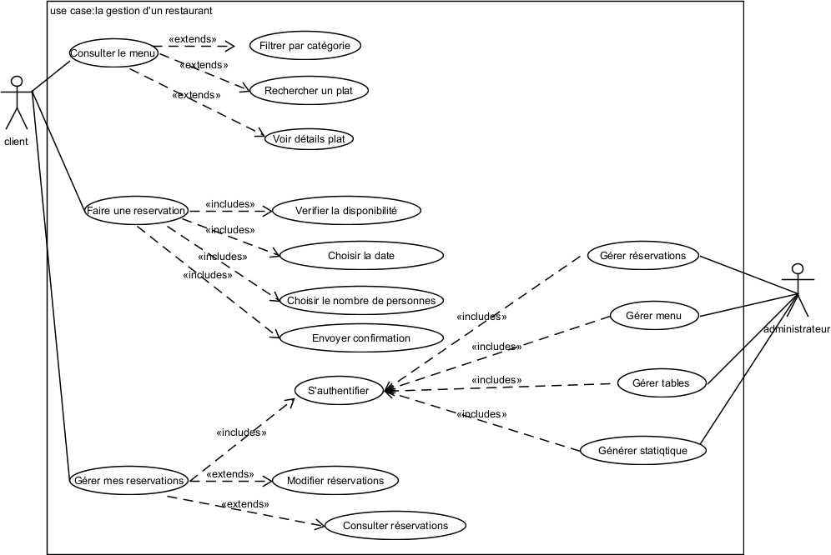

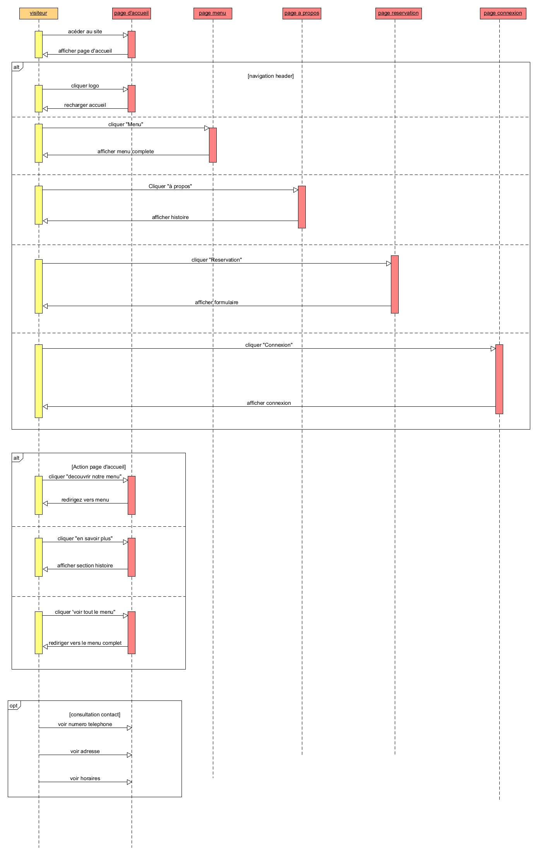

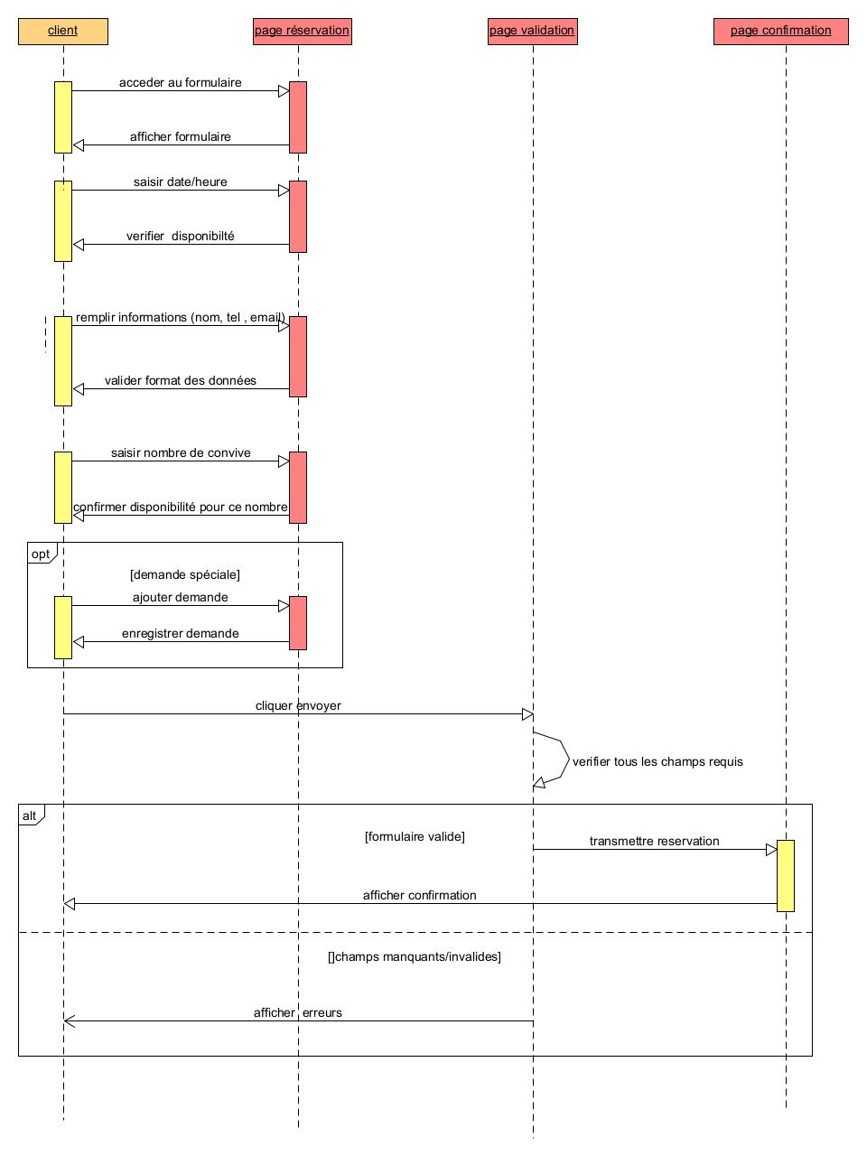

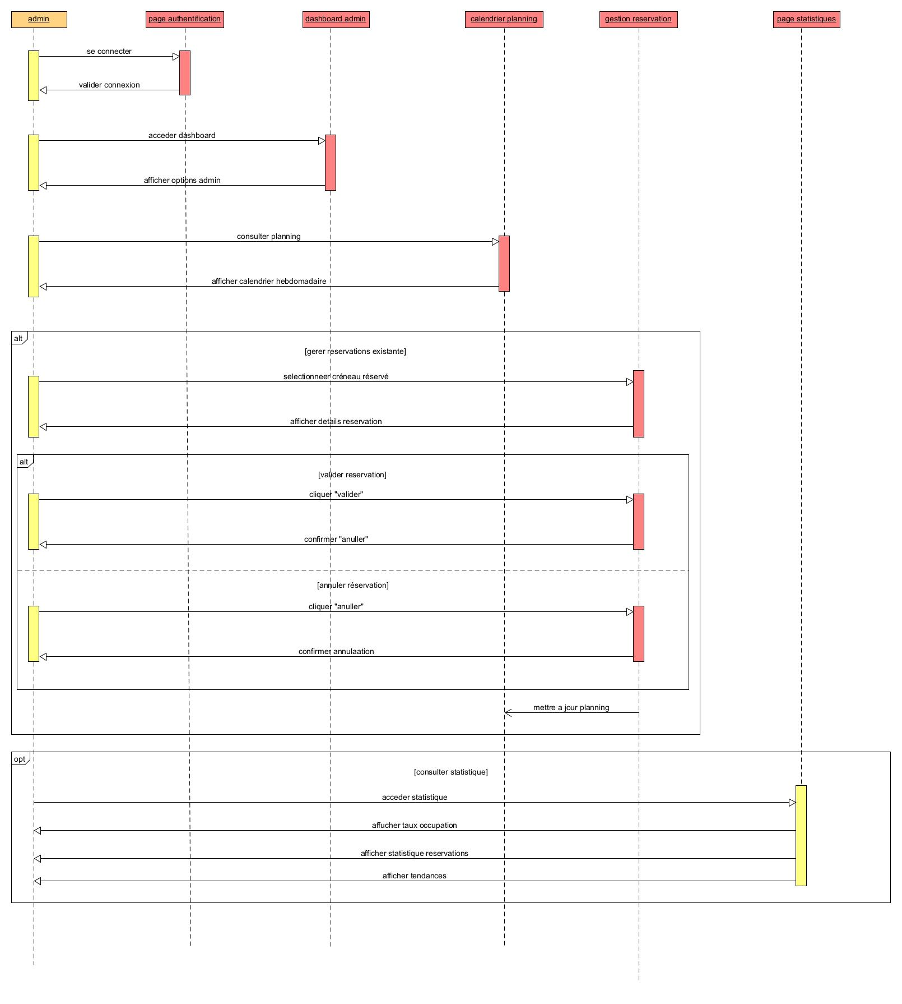





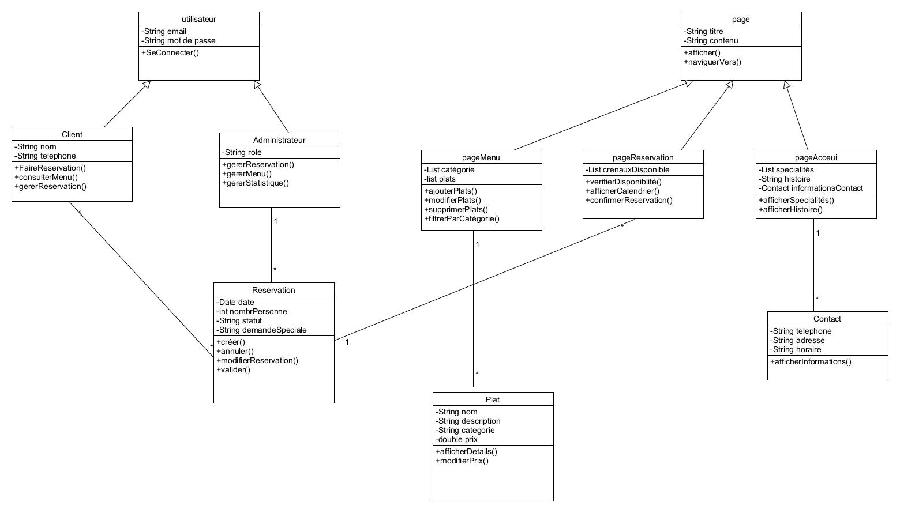

Ce diagramme de classes décrit les principales entités et leurs relations pour l'application de gestion de restaurants.

Les entités principales sont :

**1. Restaurant** : Contient les informations sur le restaurant, comme son nom, sa description, son adresse, etc.

**2. Réservation** : Représente une réservation effectuée par un client, avec des informations comme la date, le client, etc.

**3. Client** : Contient les coordonnées du client qui effectue une réservation.

**4. Administrateur** : Permet de gérer les paramètres système et les données de l'application.

**5. Plat** : Décrit les différents plats proposés par le restaurant, avec des informations comme le nom, la description, le prix, etc.

Les principales relations sont :

* Un restaurant peut avoir plusieurs réservations.
* Un client peut effectuer plusieurs réservations.
* Un administrateur peut gérer les réservations et les paramètres du système.
* Un restaurant peut proposer plusieurs plats.

Ce diagramme de classes fournit une vue d'ensemble des entités clés et de leurs interactions pour l'application de gestion de restaurants.



# Les maquettes

## La maquette de l’accueil :



**Menu des sections du site**

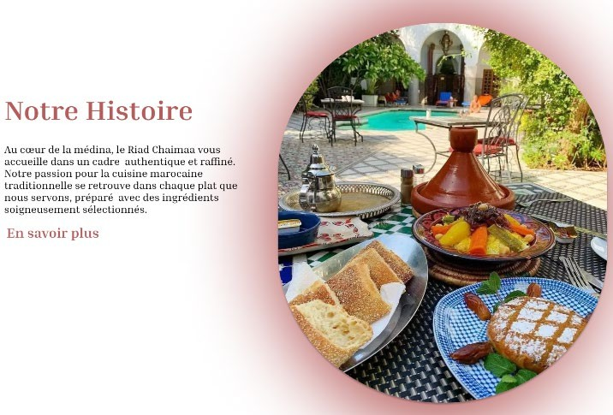

**La section ‘*A propos de nous’***

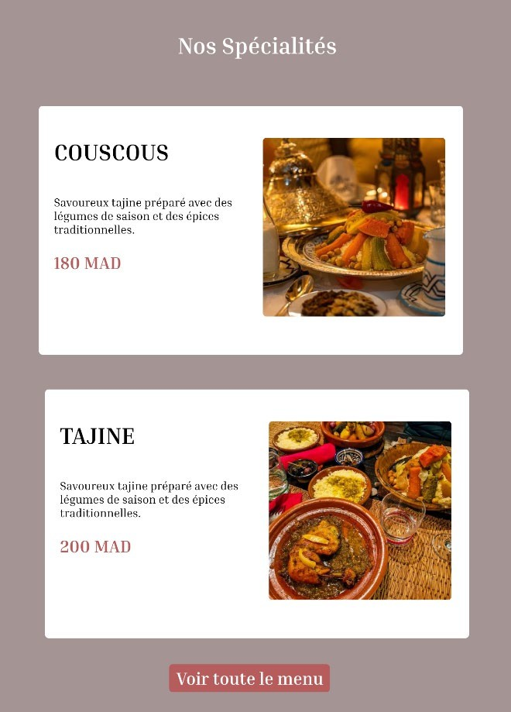

**La section des spécialités avec leur prix**



## La maquette de la section Connexion :

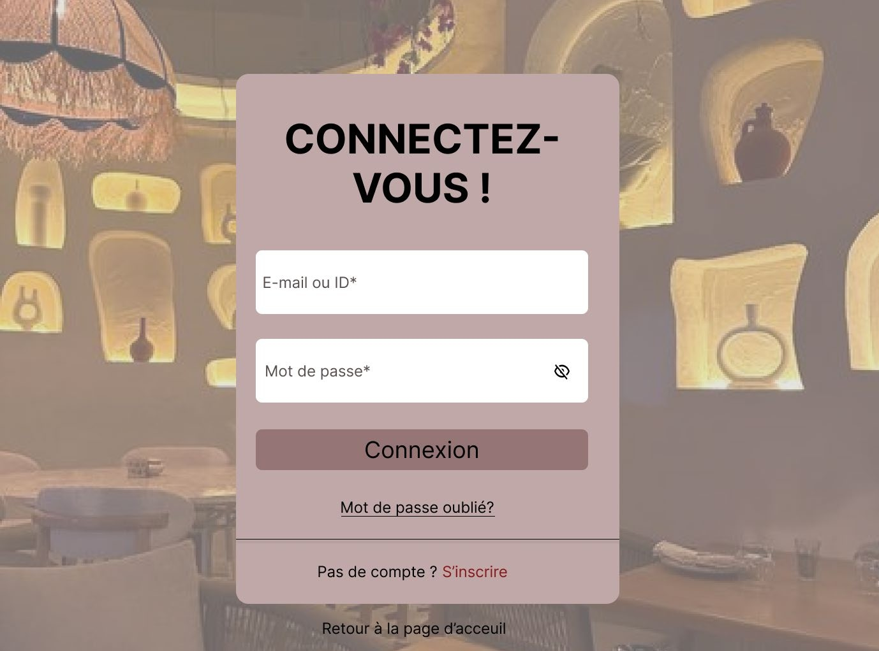



## La maquette de la page admin

## La maquette du Menu

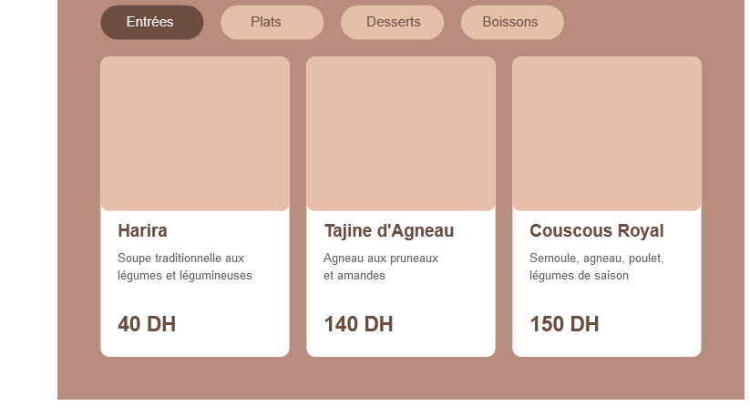

## Maquette de réservation

